個人Ｗｅｂページ「図書館員のためのインターネット」運営の効果
長谷川豊祐 Toyohiro HASEGAWA
鶴見大学図書館 〒230-8501 横浜市鶴見区鶴見2-1-3
E-mail：toyohiro@mub.biglobe.ne.jp

１．はじめに
私たちは、家庭でも職場でも、インターネットを日常的に使うようになっている。電子メールによるコミュニケーションや、Ｗｅｂページによる情報収集が可能になるなど、私たちを取り巻く情報環境は飛躍的に進歩している。ＡＤＳＬなど、個人でも負担可能な金額での定額制の常時接続が実現したことは、インターネットの個人利用環境を大きく改善した。パソコンで文書を作成できるようになったことは事務レベルでの大きな変化ではあるが、インターネットによるコミュニケーション基盤の変化は、私たちの生活時間の配分を変えるほど大きかった。
インターネットでは、Ｗｅｂページによる情報発信がいとも簡単にできるようになり、私たちの情報に対する考え方も大きく変わった。官公庁・地方自治体、教育･研究機関、企業、非営利団体などが発信するインターネット上の有用なコンテンツが豊富になり、インターネットによる情報収集は、仕事と生活で不可欠なものになりつつある。
また、インターネットは、私たちと社会との関係も大きく変えつつある。図書館のスローガンであった「いつでも、どこでも、だれにでも」を、インターネットでの情報収集は、いとも簡単に実現してしまった。インターネットに接続したパソコンさえあれば、インターネット上の情報資源を統合した「百科事典」を、時間、距離、金銭の制約なく自由に使うことができる。さらに、個人Ｗｅｂページは、全世界への「出版」をおこなうことさえ可能にした。
個人Ｗｅｂページを持つことは、百科事典の一項目の執筆を担当することであるが、そこまで大げさに考える必要はない。現在、私の運営している「図書館員のためのインターネット」は、自分のバーチャルな仕事机1)をインターネット上に持つような気持ちで運営している。個人Ｗｅｂページは、自分自身にとっても社会にとっても大きな効果を発揮する。個人Ｗｅｂページは、ワープロを使う要領で簡単に作成でき、ネットワークにたいする理解も深めることができる。是非、多くの皆さんにＷｅｂページ作成にチャレンジしていただきたい。

２．開設の経緯と目的
6年前の1996年9月、自宅からインターネットへのダイヤルアップ接続を契約し、それと同時に、個人Ｗｅｂページ「図書館員のためのインターネット」【図１】を公開した。プロバイダは、インターネット接続契約に個人Ｗｅｂページの開設もサービスしているプロバイダを選択した。その頃は全国にアクセスポイントを用意しているプロバイダは多くなかったが、ダイヤルアップ接続料が低価格化して、ようやく個人のインターネット接続が可能な状況になっていた。
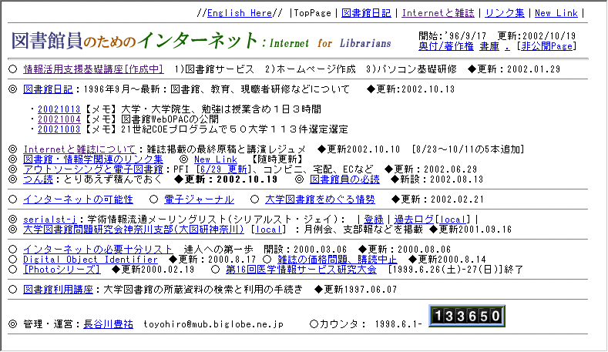
【図1：図書館員のためのインターネット <http://www2d.biglobe.ne.jp/~st886ngw/>】
開設の理由は、職場でＷｅｂページの作成を遠からず求められる際の事前の勉強と、個人的には、Ｗｅｂページを作成しながらインターネットの図書館サービスへの応用の可能性を探ることであった。何よりも、Ｗｅｂページによる情報発信が個人レベルで急速に拡大するだろうと予想できたため、誰かに先を越されるまえに「図書館員のためのインターネット利用を支援するサイト」を立ち上げたかった点が最大の理由である。
Ｗｅｂページの名称は、自分自身と他の図書館員がインターネットを利用する際の支援ツールとなるように「図書館員のためのインターネット」とした。このサイトの現時点での役割は、自分自身の情報活用支援ツールとしての機能にウエイトをおき、パブリックな情報発信サイトとしての機能は副次的な役割としている。
サイト運営の目的は、個人的なファイルのサーバ機能、インターネットに関する自己研修の２つである。具体的には、自分自身の情報活用の道具として、どこからでも個人用のリンク集とメモなどを参照できる環境を整えることである。また、今後の教育サービスにおいて情報活用能力が必須になることは確実であり、個人サイト運営のノウハウの蓄積は、職場の図書館サービスの向上にも貢献できるはずである。

３．サイトの構成
サイトの構成は、図書館・情報学関連のリンク集、インターネットと図書館業務に関する日記、執筆した論文や講演の最終原稿の３つである。
「図書館・情報学関連のリンク集」【図２】は、図書館、高等教育、インターネット、学術雑誌、標準化関連の有用なサイトをリストしてある。
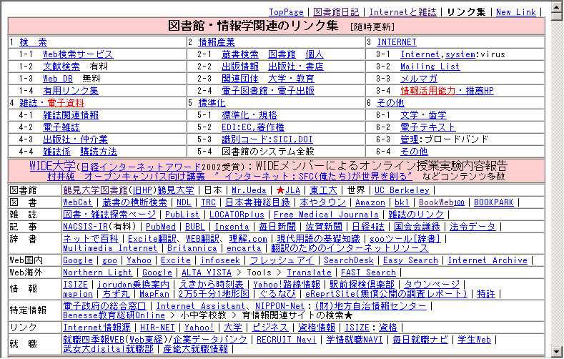
【図２：図書館・情報学関連のリンク集 <http://www2d.biglobe.ne.jp/~st886ngw/url/url.htm>】
職場や自宅でブラウザを立ち上げるときには、このリンク集が最初に開くようになっていて、業務上での調査で頻繁に使うサイトをすべて登録している。最近は、収録したサイトが増えて、サイトの引っ越しや閉鎖も多く、メンテナンスが追いつかない。そのためリンク切れのサイトも多くなっている。収録するサイトをさらに厳選してメンテナンスの軽いリンク集への改造が今後の課題である。ただ、サイトの運営は気楽に自分自身のためと割りきって、できる範囲でのメンテナンスをおこなっている。
「図書館日記」【図３】は備忘録やメモとして使っている。日記には、参加した講演会の感想を書いたり、様々な答申やインターネット上に公開されている論文の全文がおかれているＵＲＬなどを書きとめている。
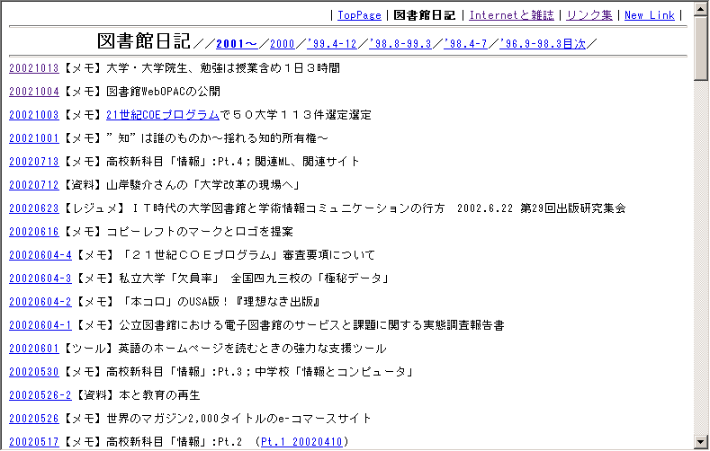
【図３：図書館日記 <http://www2d.biglobe.ne.jp/~st886ngw/body02.htm>】
最近は、平成15年度から高校で必修科目となる新教科「情報」についての調査<http://www2d.biglobe.ne.jp/~st886ngw/diary/2001-1.htm#20020517>に力を入れている。
高校では、平成15年度から新教科の「情報」が必修になり、平成18年度の大学への新入生は、情報活用能力を備えて、インターネットやパソコンを使った問題解決の手順を、高校で学んで大学にやってくる。平成18年の新入生を迎えるには、図書館員のさらなるスキルアップが必要となる。
スキルアップの内容は、問題をジ自分で発見し、問題解決のために紙媒体の資料やインターネット上の情報源を使って、プレゼンを行ったり、図書館のＷｅｂページに載せることである。多様な情報活用能力の習得は、図書館員のスキルアップというよりは、図書館で働く者の新た基本技能となってくるだろう。
「Internetと雑誌」【図４】は、これまでに執筆した論文や講演の最終原稿の全文を掲載している。この全文付き業績リストは、高機能な「名刺」の機能を果たしている。また、インターネットや電子ジャーナル関連の講演を行うときには、事前にレジュメをホームページ上において、当日のリンク付きプレゼン資料として使うこともできる。
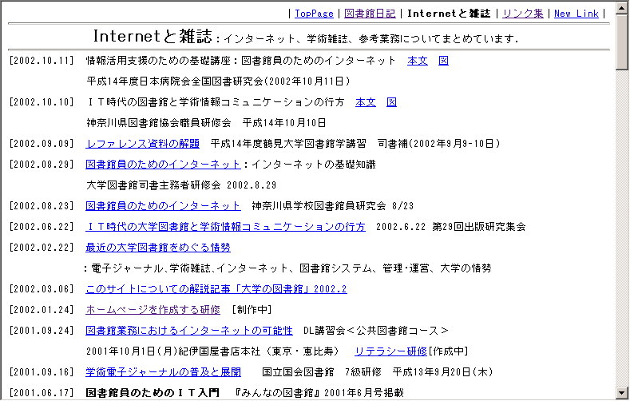
【図４：インターネットと雑誌 <http://www2d.biglobe.ne.jp/~st886ngw/hasegawa/index.htm>】
その他、個人的なテーマとして設定している「インターネットの可能性」「電子ジャーナル」「大学図書館をめぐる情勢」「図書館員の必読リスト」、「情報活用支援基礎講座」などは、書きかけの原稿として、サイト上で断続的に追加・修正をおこなっている。

４．サイトの運営と課題

１）サイトのメンテナンス
サイトの更新に使っているＷｅｂページ編集ソフトは、ネットスケープに組み込まれているコンポーザである。（ネットスケープは、Ｗｅｂページのブラウザとしての地位をインターネットエクスプローラに奪われてしまっているので、知らない人もいるかもしれない）高機能なＷｅｂページ編集ソフトは多いが、シンプルなＷｅｂページの作成には、無料で使えるコンポーザで十分である。リンクの設定、画像の挿入、表の挿入、横罫線の挿入、箇条書きの設定、文字の大きさの設定など、基本的な表現はすべてそろっている。
メンテナンスやコンテンツの作成は、生活時間に無理のない範囲で行っている。心がけたのは、定期的な更新と無理のないメンテナンスのバランスである。このバランスを崩して、Ｗｅｂページを閉鎖せざるを得なく立った友人もいる。特に、趣味や娯楽的な内容の個人Ｗｅｂページに掲示板を設けて、双方向のやり取りに対応するようになると、個人的にも好きな道で力が入りすぎ、維持・管理の負担が大きくなるようである。図書館関係の個人Ｗｅｂページでも掲示板を設けているサイトがあるが、掲示板への書き込みを点検する作業は大変なことと思う。

２）サイト作成の情報源
個人Ｗｅｂページのネタを集めや、サイト運営の仕掛けを探るため、また、業界動向把握のために、図書館関係者が個人で運営しているＷｅｂページは有用であるため、リスト化<http://www2d.biglobe.ne.jp/~st886ngw/url/url.htm#bm213>している。Ｗｅｂページへのリンクにあたっては、引用の範囲と認識しているので、リンクの許可を求めることはしていない。
次に、ネタ集めにかかせないのはメーリングリストである。問題意識を喚起する主なメーリングリストのＷｅｂページを以下に紹介しておく。
「copyright：複写と著作権メーリングリスト」 <http://members.tripod.co.jp/copy_and_copyright/copy_ml.html>
「LIBLICENSE-L」電子雑誌関連のML <http://www.library.yale.edu/~llicense/index.shtml>
「serialst」米国の雑誌関連のML <http://www.uvm.edu/~bmaclenn/serialst.html>
「WebHunter2」サーチエンジンとサイト検索のML <http://www.shikencho.com/ml.php>
自分でも「serialst-j：学術情報流通メーリングリスト」<http://www2d.biglobe.ne.jp/~st886ngw/ml.htm>を運営しているが、ほとんど議論はなされていない。メーリングリストは奥が深く、これから有効活用のテクニックを学んでいきたい。

３）経費の問題
ダイヤルアップでのインターネット接続は、最初は、一ヶ月間の累積接続時間が一定時間（確か20時間だったと記憶している）を越えると、それ以降は追加料金が発生する方式であったが、ニフティーが固定料金に切り替えてからは、すべてのプロバイダも固定料金方式に追随していった。しかし、インターネットに接続中の電話料は、ＩＳＤＮでない限り固定方式ではなかった。そのため、ダイヤルアップでは、インターネットに接続中は電話料が加算されていき、コンテンツの作成中もインターネットに接続しておくことは経費的に不可能であった。
昨年9月にＡＤＳＬでの常時接続に切り替えてからは、ダイヤルアップで接続していた当時と比較して、メンテナンスの環境は格段に向上した。固定料金の常時接続なので、コンテンツを作成中でもインターネットをいつでも検索することが可能となり、仕事が大変やりやすくなった。

４）無料のＷｅｂページ
蓄積され続けるコンテンツによって、サイト全体のサイズが大きくなってきたことは、サイト運営に関わる直近の一番大きな問題である。サイトの容量を増やすには月額数百円の負担増になる。
現在は、プロバイダによって提供される10ＭＢの基本スペースと、無料ホームページ<http://www.geocities.co.jp/Berkeley/4106/index.html>を追加してしのいでいる。サイト運用は複雑になるが、無料Ｗｅｂページによってサイトを複数に分割する方法が当面の解決策である。
今後はコンテンツ削除か経費追加の判断をしなければならないだろう。個人運営では月額数百円とはいえ、経費の確保は大きな問題である。

５）サイトの設計
当初のサイト設計では、画像はできるだけ使わず、メンテナンスが複雑化しないようにファイルの階層は３階層と浅くして、最初のページからすべての内容を見渡せるようにした。しかし、コンテンツが増えるとサイト全体の見通しも悪くなる。解決方法は、サイトマップの作成やサイト検索機能の追加である。Ｗｅｂページの構成の見直しも考えられるが、Ｗｅｂページ内でもリンクが張り巡らされているので、構成を変えるとリンクへの影響が大きく、構成の見直しは今後の課題として保留している。

６）訪問者への対応
サイトを運営していると、サイトの内容に関連した質問や依頼をメールで受け取ることがある。司書になるにはどうすればよいのか。外国雑誌の個人向け販売事業を立ち上げる調査への協力依頼。参加した講習会についてレポートした部分の削除要請。情報発信をしている以上、こうした質問や依頼にも負担にならない範囲で対応している。
まれに、姓名や質問の背景も明示しないメールが届くこともある。こうした質問には、親切かつ簡潔に回答し、質問のマナーとして「問合せの際には、所属や研究主題などをお知らせいただくと、適切な回答ができると思います」と伝える、というやり方に落ち着いる。

５．自己研修としての個人Ｗｂページ

１）情報活用能力の必要性
大学図書館では、90年代後半から、学生・教職員の学習・研究支援に重点をおいた様々な顧客志向のサービスを開始している。また、大学全体の取り組みとして学生の就職に対するキャリア支援2)も本格化しつつあり、企業情報の収集方法という切り口から、図書館も協力していきたいと考えている。
情報化社会に対応するためには、学生は卒業までに情報活用能力を身につける必要がある。学習支援とキャリア支援をおこなう大学職員には、情報活用能力とインストラクター能力が必須である。さらに、日常業務に追われる大学職員の生産性向上のためにも、大学職員自身の情報活用能力のスキルアップは不可欠である。
業務のシステム化が軌道にのり、ネットワーク環境も整備された図書館では、従来型の単純な資料提供の枠を越えて、学習支援、キャリア支援といった新たな図書館サービスを展開することが可能になっている。大学における図書館の存在基盤の強化のためにも、大学が実施する学生サービスと協調した図書館サービスの展開が必要である。
情報活用能力とは、情報の収集、評価、加工、発信をおこなう能力のことである。電子媒体の情報が増加しているといっても、従来の紙媒体の蓄積も大きく、図書館資料は紙と電子のハイブリッド化している。その提供方法にもポータルサイト3)などの工夫が必要である。また、加工といっても、そのデータを使って、何を、誰に向かって伝えていくかを見通す必要がある。発信では、大学職員が高校生、在校生、卒業生、在校生の父母に大学のミッションを的確に伝えるコミュニケーション能力や、広報媒体であるホームページの企画・編集・管理能力も必要である。
図書館Ｗｅｂページの運営者には、ネットワークやＷｅｂページによる情報発信の技術に詳しく、なおかつ日本語表現が上手な図書館員を充てたい。そんな図書館員の育成には、自己研修として個人サイトの運営から始める方法が一番の近道である。

２）Ｗｅｂサイトの充実に向けて
海外の図書館関連業者のサイトでは、製品紹介のほかに業界の動向や、開催された講演会のレジュメなどが公開されていて、私たち図書館員にとって有用な情報を満載しているサイトが多い。米国の雑誌購読代理店である divine/Faxon Library Services社は、年度当初に、次年度の雑誌の価格動向予測「Price Projections US：Year 2003 Subscription Price Projections」<http://www.faxon.com/proj/default.htm>を紹介している。
また、海外の図書館協会のサイトでは、業界動向や講演会レジュメの公開はもちろん、基礎的な統計データの公開が進んでいる。例えば、米国の研究図書館協会であるＡＲＬのサイトは、加盟館の過去の統計データをグラフ化できるなど、インタラクティブな統計データ<http://fisher.lib.virginia.edu/arl/index.html>を提供している。
米国の図書館協会であるＡＬＡでも研究図書館の統計の概要<http://www.ala.org/acrl/statshp.html>などが提供されている。
国内の図書館関連情報のコンテンツを充実させるためには、図書館員の個人レベルでの情報活用能力が向上する必要がある。Ｗｅｂページ訪問者の情報要求の高度化と、Ｗｅｂページ作成者の意識の向上により、国内の図書館関連Ｗｅｂページの充実が実現されていくことを期待したい。

６．おわりに：コミュニケーション補完機能
Ｗｅｂページを運営していると、得をすることが圧倒的に多い。Ｗｅｂページを訪問してくれた友人は関連情報を教えてくれる。関連資料を個人的に添付ファイルで送ってくれることも頻繁にある。更新が数ヶ月にわたって停滞していると、励ましのメールをくれる友人は励みになる。感想をメールでくれた人と知り合いになることも何度か経験した。
Ｗｅｂページは、リアルな場面での「人とのつながり」を補完してくれる。Ｗｅｂページの「コミュニケーション補完機能」で交友の輪が広がり、関係が強化されていく。インターネット以前では考えられなかった効果である。図書館ホームページでも「コミュニケーション補完機能」を働かせることができれば、利用者と図書館の新たな協力関係を築くことが可能である。バーチャルな場面でもリアルな場面でも、図書館利用者と一緒に、図書館サービス向上に向かうことができる。そのためにも、これまでに述べた広い意味での情報活用能力が必要になってくるわけである。
繰り返すが、無料の個人ページを作る手順<http://www2d.biglobe.ne.jp/~st886ngw/HomePage/index.html>を紹介しているので、それを参考に個人サイト運営の自己研修にチャレンジしてもらいたい。個人で特定テーマのサイトを運営する自己研修は、組織運営能力や情報活用能力を養うことにきっと役立つはずである。

参考文献
1) 野口悠紀雄: ホームページにオフィスを作る. 光文社新書, 2001
2) なぜいま「キャリア支援」なのか：高等教育を維持するために. リクルートカレッジマネジメント, 112, 4-26, 2002
3) 永田治樹: サービス戦略としての図書館ポータル. 情報の科学と技術, 51(9), 448-454, 2001

